Magic School IA

Description
Magic School AI est une plateforme qui utilise l'intelligence artificielle pour transformer l'expérience éducative. Conçue pour les enseignants, elle offre une multitude d'outils :
- Planification de cours : L’outil facilite la création et la gestion des plans de cours.
- Différenciation guidée par l’IA : MagicSchool.ai adapte les ressources pédagogiques aux besoins individuels des élèves.
- Création d’évaluations : Il propose des suggestions et des exemples pour créer des évaluations efficaces.
- Correction automatique : MagicSchool.ai peut aider à corriger les évaluations de manière plus rapide et précise.

Avantages
- Gain de temps : La plateforme simplifie les tâches essentielles de l’enseignement, comme la planification de cours et la création d’évaluations.
- Différenciation guidée par l’IA : MagicSchool.ai adapte les ressources aux besoins individuels des élèves, améliorant ainsi l’efficacité pédagogique.
- Ressources étendues : Elle propose une vaste collection de ressources pour la planification de cours améliorée

Les outils
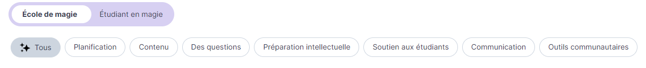
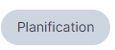
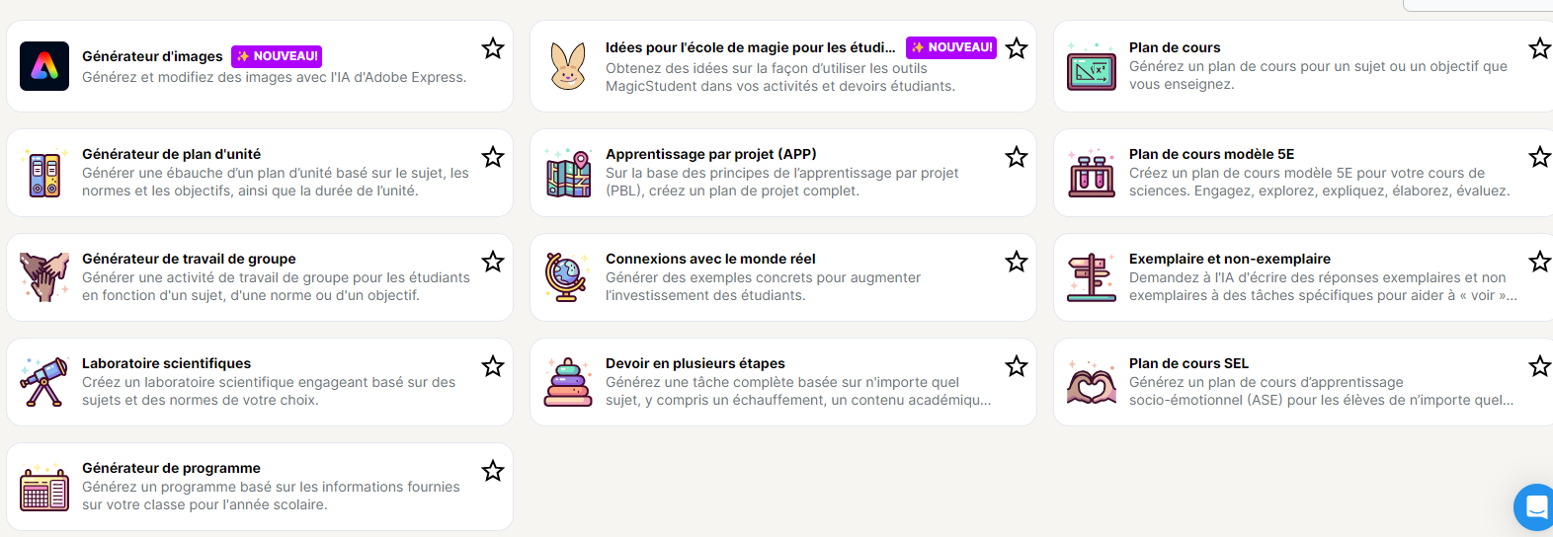

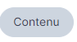
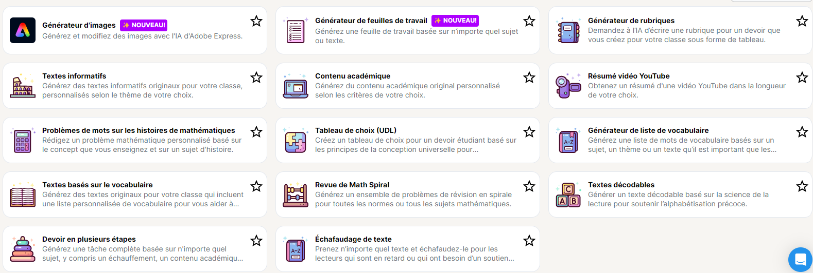
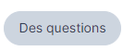

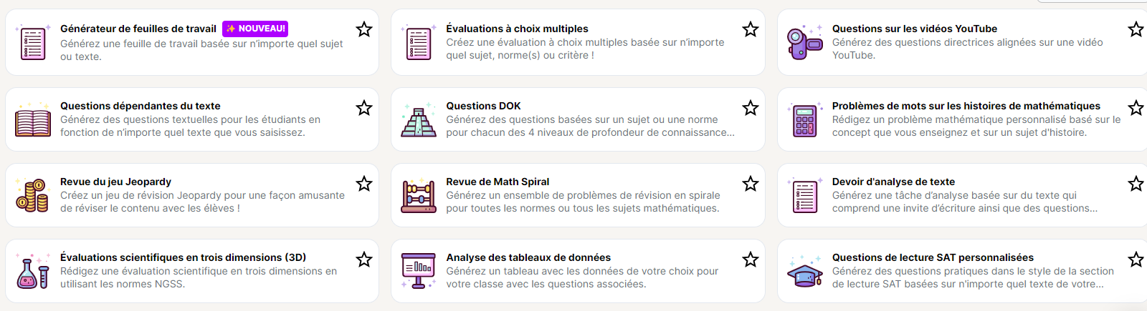

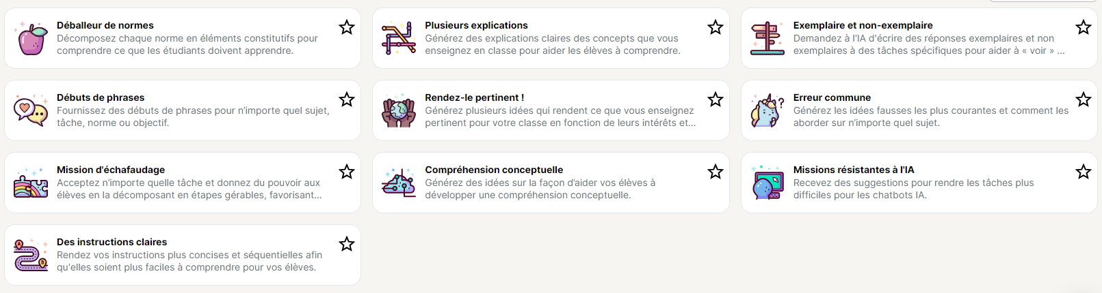


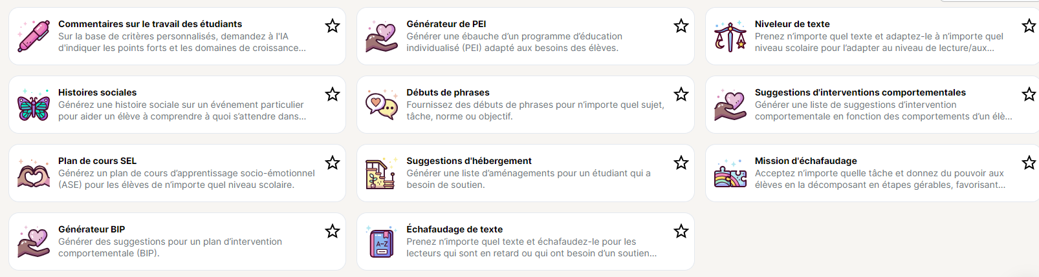

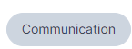
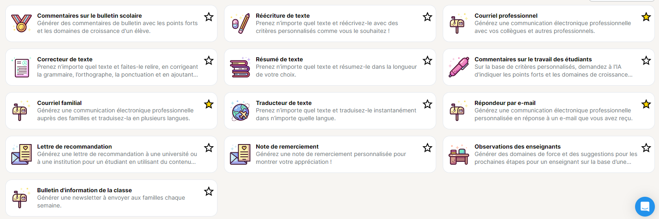


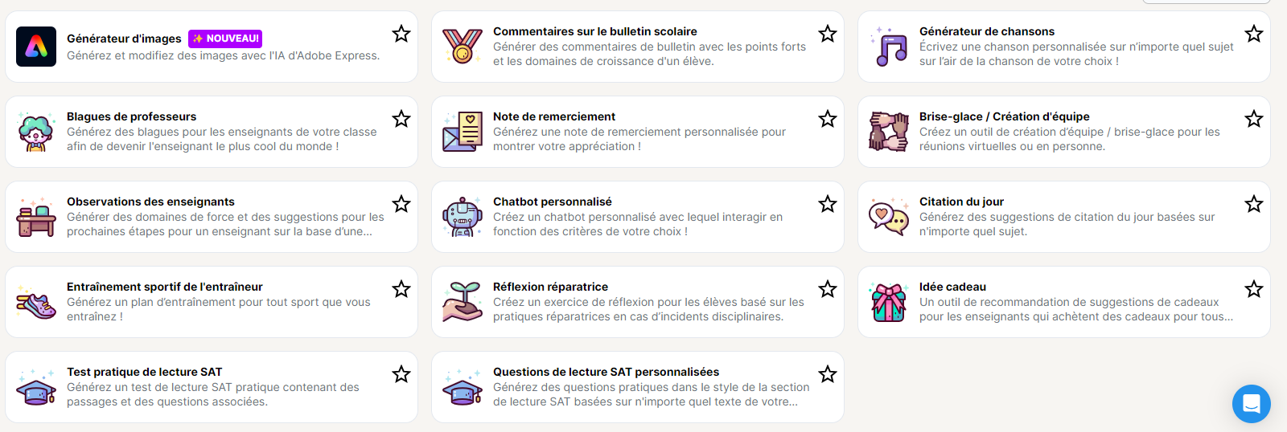

Exemples sur le calcul de la TVA
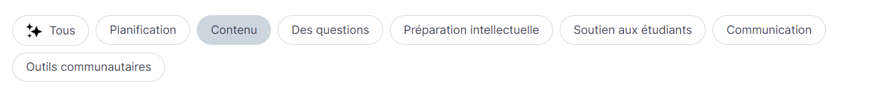



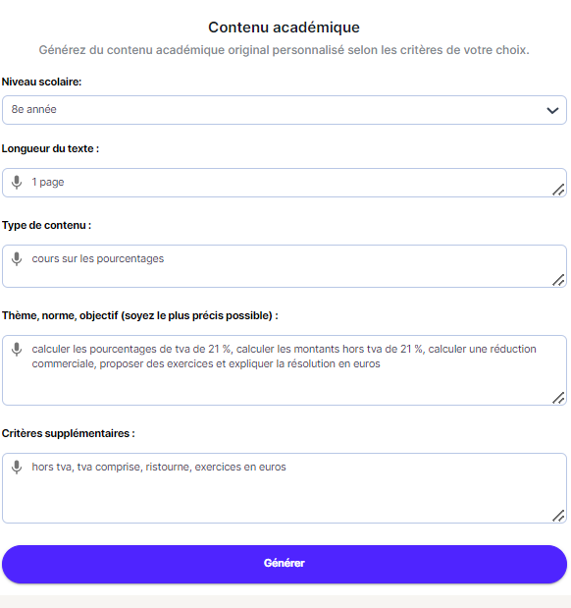
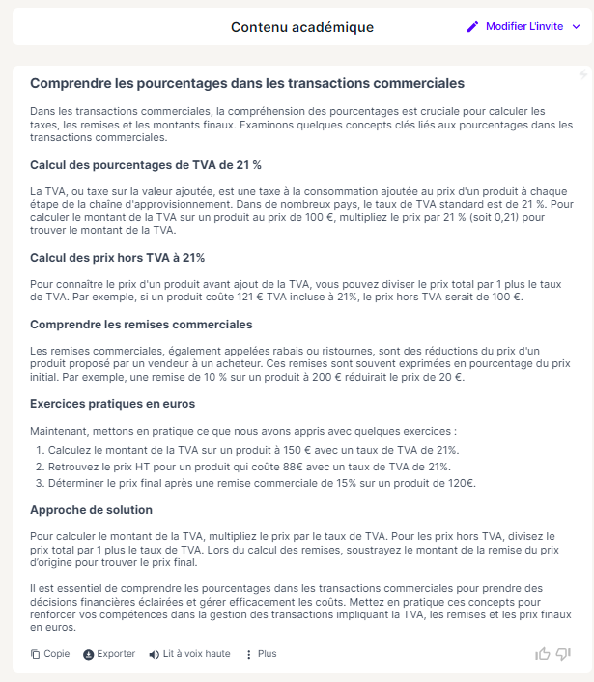

Toujours dans 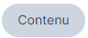
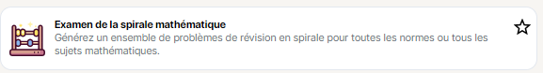 https://app.magicschool.ai/tools/math-spiral-review?thread=23275464
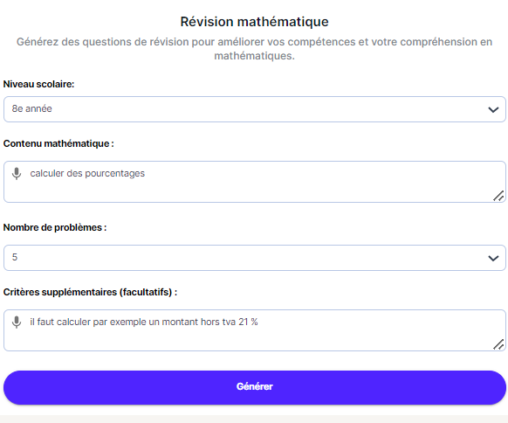
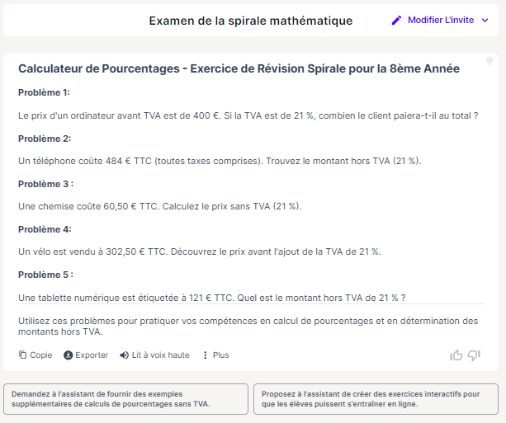
Magic School permet de faire plusieurs demandes supplémentaires
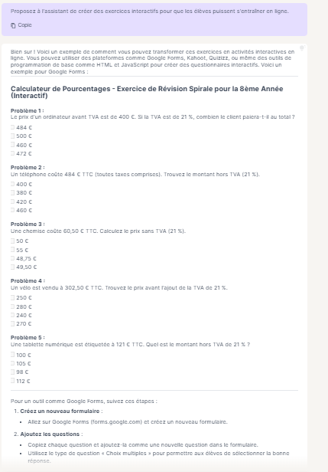

Des questions sur une vidéo portant sur le calcul de la TVA


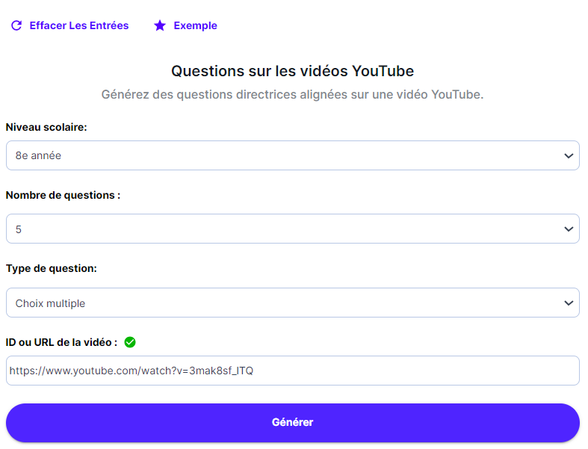
https://app.magicschool.ai/tools/youtube?thread=23275787
